บทที่ 5
การออกแบบระบบโครงงานชุดอุปกรณ์เก็บข้อมูลการเคลื่อนที่ของรถโดยใช้เครื่องรับสัญญาณจีพีเอส

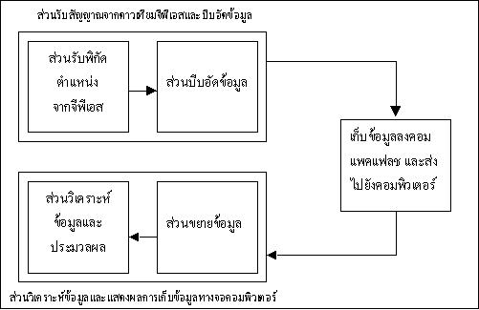
บทนี้จะกล่าวถึงรายละเอียดในการออกแบบทั้งหมดและขั้นตอนการทำงานของชิ้นงาน โดยรายละเอียดในการออกแบบทั้งหมดแบ่งออกเป็น 3 ส่วนด้วยกัน ประกอบด้วย ส่วนแรก คือชุดรับสัญญาณจากดาวเทียมจีพีเอสและบีบอัดข้อมูล ส่วนที่สอง คือส่วนเขียนและอ่านข้อมูลจากหน่วยความจำคอมแพคแฟลช และส่วนสุดท้าย คือส่วนวิเคราะห์ข้อมูลและแสดงผลการเก็บข้อมูลทางจอคอมพิวเตอร์ โดยที่ส่วนแรกและส่วนที่สองจะมีส่วนประกอบของวงจรคล้ายคลึงกันแต่ต้องแยกออกจากกันเพราะการนำไปใช้งานของส่วนแรกจะอยู่บนรถยนต์ แต่ส่วนที่สองจะอยู่ในอาคาร และส่วนที่สามเป็นส่วนที่เป็นโปรแกรมซึ่งทำงานอยู่บนคอมพิวเตอร์ โดยโครงสร้างของชิ้นงานเมื่อสำเร็จแล้วเป็นดังนี้
รูปที่ 5 - 1 โครงสร้างการทำงานโดยรวมของชิ้นงาน

5.1 ขั้นตอนการออกแบบชิ้นงาน
ชุดรับสัญญาณจากดาวเทียมจีพีเอสและบีบอัดข้อมูล
- ศึกษาทฤษฎีและการทำงานของชุดรับสัญญาณดาวเทียม
- ศึกษาทฤษฎีและการทำงานของหน่วยความจำคอมแพคแฟลช
- สร้างวงจรควบคุมการทำงานโดยใช้ไมโครคอนโทรลเลอร์เบอร์ AT89C51
- เขียนโปรแกรมเพื่อรับข้อมูลจากชุดรับสัญญาณดาวเทียมและบีบอัดข้อมูล
- สร้างวงจรส่งข้อมูลไปยังหน่วยความจำคอมแพคแฟลช
- เขียนโปรแกรมรับข้อมูลจากไมโครคอนโทรลเลอร์และส่งข้อมูลเข้าไปยังหน่วยความจำคอมแพคแฟลช
- นำชุดวงจรที่สร้างไปทำงานร่วมกับชุดรับสัญญาณดาวเทียม
ชุดอ่านข้อมูลจากหน่วยความจำคอมแพคแฟลช
- สร้างวงจรเชื่อมต่อสัญญาณผ่านพอร์ทอนุกรมโดยใช้มาตรฐาน RS-232
- สร้างวงจรควบคุมการทำงานโดยใช้ไมโครคอนโทรลเลอร์เบอร์ AT89C51
- สร้างวงจรอ่านข้อมูลจากหน่วยความจำคอมแพคแฟลช
- เขียนโปรแกรมอ่านข้อมูลจากหน่วยความจำคอมแพคแฟลชและส่งข้อมูลเข้าไปยังคอมพิวเตอร์
- นำชุดอ่านข้อมูลต่อทำงานร่วมกับคอมพิวเตอร์
ส่วนวิเคราะห์ข้อมูลและแสดงผลการเก็บข้อมูลทางจอคอมพิวเตอร์
      - กำหนดขอบเขตของแผนที่ที่จะจำลองการเดินทาง
      - หาแผนที่ที่มีความละเอียดและขอบเขตเหมาะสมตามที่กำหนดไว้
      - เขียนโปรแกรมส่วนรับข้อมูลจากพอร์ตอนุกรม
      - เขียนโปรแกรมส่วนเก็บและเรียกข้อมูลจากฐานข้อมูล
      - หาอัลกอริทึมในการวิเคราะห์เส้นทางโดยการรู้จำ
      - จำลองการเดินทางลงบนแผนที่
      - หาอัลกอริทึมในการวิเคราะห์ลักษณะการเดินทางต่างๆ
      - เขียนส่วนเพิ่มเติมต่างๆ ให้กับโปรแกรม เช่น เปิดข้อมูลเก่า ขยาย/ลด ขนาดภาพ ฯลฯ

โดยเนื้อหาของชิ้นงานจะแบ่งการอธิบายออกเป็นสองส่วนใหญ่ๆ คือ ฮาร์ดแวร์ และ ซอฟท์แวร์ โดยในส่วนรับพิกัดตำแหน่งจากจีพีเอส, ส่วนบีบอัดข้อมูล และ ส่วนเก็บข้อมูลลงคอมแพคแฟลช และส่งไปยังคอมพิวเตอร์ รวมถึงซอฟท์แวร์ที่ใช้ควบคุมไมโครคอนโทรลเลอร์ จะอธิบายในส่วนของฮาร์ดแวร์ และ ส่วนซอฟท์แวร์จะอธิบายถึงโปรแกรมแสดงผลบนคอมพิวเตอร์

5.2 โครงสร้างส่วนฮาร์ดแวร์
มีรายละเอียดดังนี้
ส่วนที่ 1 เป็นส่วนรับสัญญาณจากดาวเทียมจีพีเอสและบีบอัดข้อมูล ทำหน้าที่รับข้อมูลซึ่งก็คือตำแหน่งของชิ้นงานในรูปของประโยคต่างๆ ของข้อมูลจากจีพีเอส(จีพีเอส sentence) ที่ดาวเทียมส่งมาโดยเสาอากาศแล้วส่งข้อมูลทั้งหมดไปยัง controller module ซึ่งทำหน้าที่ตรวจสอบชนิดของข้อมูลที่เข้ามาว่าเป็นประโยคชนิดใดและชนิดข้อมูลเหล่านั้นต้องใช้ในการวิเคราะห์ตำแหน่งรถหรือไม่ ถ้าตรวจสอบแล้วว่าเป็นประโยคที่ต้องการ ก็จะนำข้อมูลประโยคนั้นไปแยะนำส่วนที่ต้องการในแต่ละประโยคออกมาทำการบีบอัดเพื่อให้มีขนาดเล็กลงแล้วจึงส่งข้อมูลไปเก็บในหน่วยความจำคอมแพคแฟลช
ส่วนที่ 2 เป็นส่วนของหน่วยความจำ ซึ่งในชิ้นงานนี้ใช้ การ์ดเก็บข้อมูลชนิดคอมแพ็คแฟลช (CompactFlash Storage Card) ซึ่งเป็นหน่วยความจำที่มีคุณสมบัติเป็นแบบเคลื่อนย้ายได้(portable) สามารถถอดไปมาระหว่างส่วนรับสัญญาณจากดาวเทียมจีพีเอสและบีบอัดข้อมูล ส่วนอ่านข้อมูลจากหน่วยความจำคอมแพคแฟลช (CompactFlash Reader) ได้ โดยข้อมูลที่เก็บอยู่ในนี้จะเป็นข้อมูลที่ถูกบีบอัดแล้ว
ส่วนที่ 3 เป็นส่วนอ่านข้อมูลจากหน่วยความจำคอมแพคแฟลช (CompactFlash Reader) ซึ่งทำหน้าที่อ่านข้อมูลจากการ์ดเก็บข้อมูลชนิดคอมแพ็คแฟลชซึ่งเป็นข้อมูลที่ถูกบีบอัดอยู่เพื่อส่งผ่านข้อมูลที่ถูกบีบอัดนั้นเข้าไปยังคอมพิวเตอร์ (Computer Interface) ผ่านทางพอร์ตอนุกรมเมื่อได้รับสัญญาณจากคอมพิวเตอร์ เหตุผลที่ไม่สามารถรวมส่วนนี้กับส่วนของตัวควบคุมได้ ทั้งที่มีส่วนประกอบภายในคล้ายคลึงกันเพราะว่า ส่วนรับสัญญาณจากดาวเทียมจีพีเอสและบีบอัดข้อมูลนั้น ในการใช้งานจริงจะต้องติดอยู่ที่พาหนะตลอดเวลา ส่วนตัวอ่านข้อมูลจากหน่วยความจำคอมแพคแฟลชนั้นจะเชื่อมต่อกับคอมพิวเตอร์ซึ่งอยู่ในอาคาร ดังนั้นจึงต้องแยกเป็น 2 ส่วน จากนั้นคอมพิวเตอร์จะนำข้อมูลที่อ่านเข้ามาไปทำการขยายขนาดข้อมูล (decompress) เมื่อได้ข้อมูลที่ต้องการแล้ว จะนำไปวเคราะห์แล้วเก็บลฐานข้อมูลหรือนำไปแสดงออกทางหน้าจอในรูปแบบของแผนที่ โดยใช้ทฤษฎีของจีไอเอส(จีไอเอส : Geographic Information System) เข้ามาช่วยซึ่งจะกล่าวถึงรายละเอียดในส่วนของซอฟท์แวร์
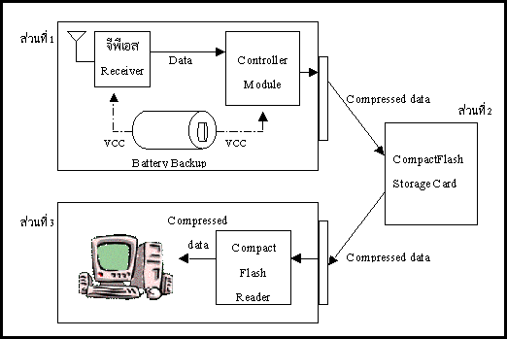

รูปที่ 5 - 2 โครงสร้างทางฮาร์ดแวร์

5.3 รายละเอียดการทำงานของวงจรต่างๆ
วงจรควบคุมด้วยไมโครคอนโทรลเลอร์8051
วงจรควบุคมโดยใช้ไมโครคอนโทรลเลอร์นี้จะถูกใช้งานทั้งในส่วนของชุดรับสัญญาณจากดาวเทียมจีพีเอสและบีบอัดข้อมูล โดยในส่วนนี้ใช้ควบคุมการรับข้อมูลจากชุดรับสัญญาณดาวเทียมโดยแยกชนิดประโยคข้อมูลที่ส่งมาแล้วนำประโยคที่ต้องการมาทำการลดขนาดข้อมูลลงแล้วส่งข้อมูลที่ลดขนาดแล้วไปเก็บไว้ในหน่วยความจำคอมแพคแฟลช และใช้ในส่วนที่สองซึ่งเป็นส่วนอ่านข้อมูลจากหน่วยความจำคอมแพคแฟลช จะทำงานโดยรอรับสัญญาณพร้อมรับข้อมูลจากคอมพิวเตอร์ เมื่อได้รับสัญญาณแล้วจะทำการอ่านข้อมูลในหน่วยความจำคอมแพคแฟลชแล้วส่งไปยังคอมพิวเตอร์โดยผ่านวงจรเชื่อมต่อสัญญาณมาตรฐานแบบ RS-232
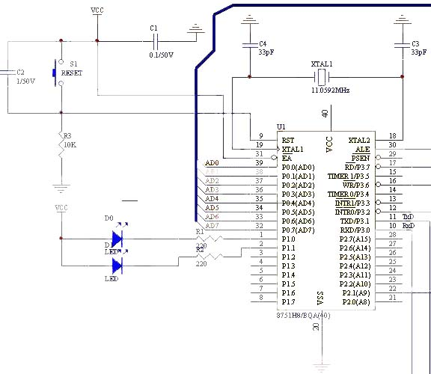
โดยรายละเอียดเบื้องต้นในส่วนวงจรควบคุมด้วยไมโครคอนโทรลเลอร์ 8951 มีดังรูปต่อไปนี้

รูปที่ 5 - 3 วงจรควบคุมด้วย ไมโครคอนโทรลเลอร์ 89C51

วงจรเชื่อมต่อสัญญาณมาตรฐานแบบ RS-232 ( RS-232 Interface )
การสื่อสารข้อมูลระหว่างคอมพิวเตอร์กับไมโครคอนโทรลเลอร์ ภายในส่วนอ่านข้อมูลจากหน่วยความจำคอมแพคแฟลช วงจรเชื่อมต่อสัญญาณมาตรฐานแบบ RS-232 ทำหน้าที่แปลงสัญญาณที่ส่งออกจากไมโครคอนโทรลเลอร์ไปยังพอร์ตอนุกรมของคอมพิวเตอร์ สำหรับโครงงานนี้ได้เลือกใช้ไอซี แม็ก232 ทำหน้าที่เป็นตัวเชื่อมต่อสัญญาณมาตรฐานแบบ RS-232 จากที่ได้กล่าวไว้ว่า การสื่อสารข้อมูลตามมาตรฐานแบบ RS-232 จะกำหนดให้ระดับแรงดัน +3 โวลต์ ถึง +25 โวลต์ แทนสัญลักษณ์ลอจิก 0 และแรงดัน –25 โวลต์ ถึง –3 โวลต์ แทนสัญญาณลอจิก 1 แต่แหล่งจ่ายแรงดันในวงจรมีแรงดันสูงสุดเพียง +5 โวลต์ ดังนั้นจึงเลือกใช้ ไอซี แม็ก232 เนื่องจากไอซีชนิดนี้ต้องการไปเลี้ยงเพียง +5โวลต์ เท่านั้น แต่สามารถให้สัญญาณเอาต์พุตออกมา +10 โวลต์ และ –10 โวลต์ได้ โดยใช้หลักการของวงจรทวีแรงดันขนาด 2 เท่า มีลักษณะของวงจรดังนี้

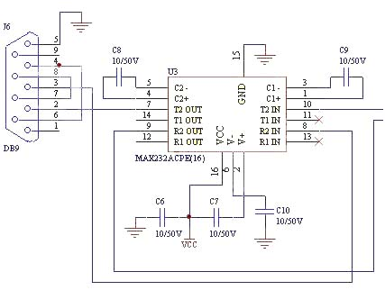
รูปที่ 5 – 4 วงจรเชื่อมต่อสัญญาณมาตรฐานแบบ RS-232 ( RS-232 Interface )

วงจรรับ-ส่งสัญญาณของหน่วยความจำคอมแพคแฟลช
เนื่องจากหน่วยความจำคอมแพคแฟลชเป็นหน่วยความจำที่มีคอนโทรลเลอร์ภายในเป็นตัวควมคุมการทำงาน และยังเป็นหน่วยความจำที่มีความจุมากในระดับเมกกะไบต์ นอกจากนั้นการต่อวงจรของหน่วยความจำคอมแพคแฟลชยังต้องใช้ตัวเชื่อมต่อ (connector) เฉพาะอีกด้วย จากตารางที่ 4.9 ในหัวข้อที่ 4.4.3 สังเกตว่าจำนวนของออฟเซ็ตที่ใช้จริงๆ มีค่าตั้งแต่ 0-7 เท่านั้น ที่เหลือไม่ได้ใช้ ดังนั้นจำนวนสายแอดเดรสที่ใช้จะมีเพียงแค่ 3 เส้นของแอดเดรสล่างซึ่งใช้ในการเลือกตำแหน่งแอดเดรสของรีจิสเตอร์ที่ต้องการ จึงต้องใช้แลทช์ (latch) ในการรักษาค่าของแอดเดรสไว้
เนื่องจากรีจิสเตอร์ของตัวคอมแพคแฟลชการ์ดมีขนาด 8 บิต และใช้งานในโหมดหน่วยความจำขนาด 8 บิต(เนื่องจากMCS-51สามารถส่งข้อมูลออกมาได้คราวละ 8 บิต) ดังนั้นจึงใช้ขนาดของบัสข้อมูล 8 บิต
นอกจากนี้ยังมีสายสัญญาณควบคุมอีก 4 เส้น คือ
- สัญญาณ -CE ใช้ควบคุมการทำงานของคอมแพคแฟลชการ์ด
- สัญญาณ –RD เป็นสัญญาณที่คอนโทรลเลอร์MCS-51 ส่งออกมาเพื่ออ่านข้อมูลจากตำแหน่งแอดเดรสที่ต้องการ
- สัญญาณ –WR เช่นเดียวกับสัญญาณ-RD แต่ใช้เพื่อการเขียนข้อมูล
- สัญญาณ –CD เป็นสัญญาณที่ตัวคอมแพคแฟลชการ์ดส่งออกมายังคอนโทรลเลอร์MCS-51 เพื่อค้น พบคอมแพคแฟลชการ์ด ซึ่งคอนโทรลเลอร์MCS-51จะนำมาใช้ในการตรวจสอบการมีอยู่ของคอมแพคแฟลชการ์ด
ดังนั้นสัญญาณทั้งหมดที่ใช้ในส่วนนี้จะมีทั้งหมด 15 สัญญาณ โดยจะมีลักษณะของวงจรดังนี้
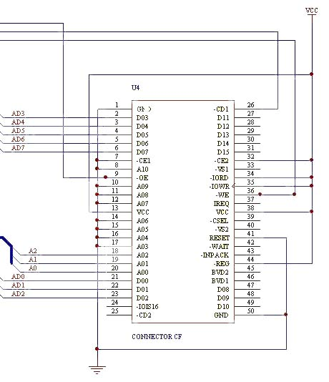
รูปที่ 5 - 5 วงจรรับ-ส่งสัญญาณของหน่วยความจำคอมแพคแฟลช

วงจรจ่ายไฟสำรอง
เนื่องจากในการนำชิ้นงานไปใช้งานจริง ในขณะที่นำรถไฟจอดระหว่างทาง คนขับรถอาจเผลอดับเครื่องทำให้ชุดรับสัญญาณดาวเทียมและไมโครคอนโทรลเลอร์ถูกตัดการทำงานได้ ดังนั้นจึงมีวงจรจ่ายไฟสำรองไว้ โดยวงจรนี้จะทำงานเมื่อตรวจจับได้ว่าไฟที่จ่ายจากวงจรจ่ายไฟของรถยนต์ขาดหายไป
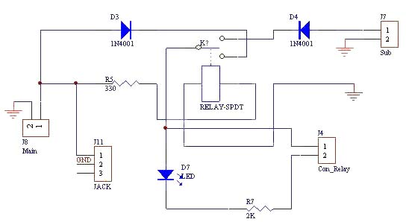
โดยรายละเอียดของวงจรวงจรจ่ายไฟสำรองมีดังรูปต่อไปนี้

รูปที่ 5 - 6 วงจรจ่ายไฟสำรอง
เมื่อได้ส่วนประกอบทั้งหมดของชิ้นงานทั้งสองส่วนแล้ว ก็นำวงจรทั้งหมดมาประกอบเข้าด้วยกันเป็นวงจรชุดรับสัญญาณจากดาวเทียมจีพีเอสและบีบอัดข้อมูล และวงจรของส่วนอ่านข้อมูลจากหน่วยความจำคอมแพคแฟลช โดยวงจรรวมของทั้งสองส่วนแสดงอยู่ในภาคผนวก
5.4 การเขียนโปรแกรมในไมโครคอนโทรลเลอร์
สำหรับการเขียนโปรแกรมให้ไมโครคอนโทรลเลอร์แบ่งออกได้เป็น 2 ส่วน คือ
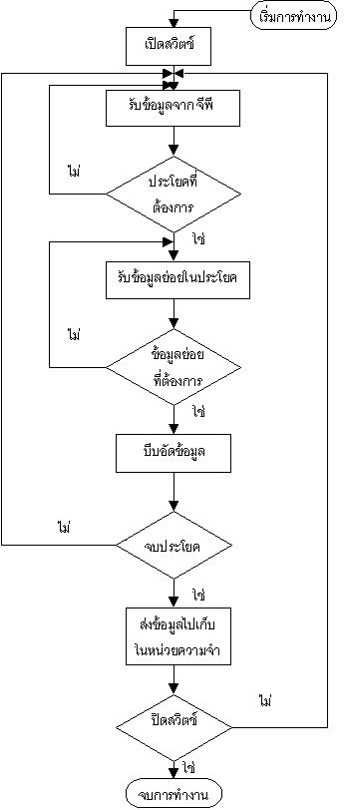
5.4.1 ส่วนบีบอัดข้อมูล มีผังการทำงานดังนี้

รูปที่ 5 - 7 โฟล์วชาร์ตของส่วนรับข้อมูลจากชุดรับสัญญาณดาวเทียมและบีบอัดข้อมูล
มีรายละเอียดการทำงาน คือ
เนื่องจากการส่งข้อมูลของจีพีเอสนั้นจะส่งออกมาทุกๆ วินาที และในแต่วินาทีจะส่งมาทุกประโยค ถ้ารับประโยคที่ต้องการมาทุกวินาทีและเก็บลงไปในหน่วยความจำจะเป็นข้อมูลที่มีปริมาณมากเกินไปเพราะต้องเก็บข้อมูลการเดินรถตลอดทั้งวัน ดังนั้น จึงจำเป็นที่จะต้องทำการบีบอัดข้อมูลก่อนที่จะเก็บเพื่อลดขนาดของข้อมูลให้อยู่ในปริมาณที่เหมาะสม
ประโยคที่รับมาจากจีพีเอสที่ใช้ในชิ้นงานนี้มีทั้งหมด 2 ประโยค คือ จีจีเอ(GGA) และ วีทีจี(VTG) โดยทั้ง 2 ชนิดมีความยาวของข้อมูลต่างกันตามตาราง ดังนี้ ( อักขระแอสกี 1 ตัว มีความยาว 1 ไบต์ )
ชนิดของประโยค | จำนวนอักขระในประโยค
GGA | 68 ไบต์
VTG | 21 ไบต์
รวม | 89 ไบต์
ตารางที่ 5 - 1 ตารางแสดงจำนวนอักขระต่อประโยค

หากเก็บข้อมูลทุกๆ 1วินาที ดังนั้นใน 1 วัน (24*60*60 = 86,400 วินาที) จะต้องเก็บข้อมูลถึง86400*89*8 = 61,516,800บิต หรือประมาณ 61 เมกกะไบต์ ซึ่งยากที่จะหาหน่วยความจำที่มีขนาดเล็กและสามารถเคลื่อนที่ได้โดยสะดวกได้ง่าย
สำหรับในชิ้นงานนี้จะใช้การบีบอัดแบบไบนารี คือ การแทนข้อมูลด้วยตัวเลขโดยทำการวิเคราะห์ข้อมูลทีละชนิดประโยคโดยใช้หลักการในการแปลงจากรหัสแอสกีให้อยู่ในรูปเลขฐาน 2 แทน โดยทำการอ่านข้อมูลเข้ามาทีละ 1 อักขระ แล้วดูว่าอักขระนั้นเป็นอักขระที่ใช้แสดงเขตข้อมูลไหน และในบิตที่เท่าไรของเขตข้อมูลนั้น จากนั้นจึงนำไปแปลงเป็นเลขฐานสอง ดังตัวอย่างต่อไปนี้
ในประโยค จีจีเอ มีลักษณะข้อมูล ดังนี้

$GPGGA,hhmmss.sss,ddmm.mmmm,a,dddmm.mmmm,b,…,*K<CR><LF>

เขตข้อมูลที่ต้องการ(ข้อมูลส่วนที่ขีดเส้นใต้) คือ ละติจูด, ลองจิจูด และ เวลายูทีซี (UTC time) ซึ่งจะเร็วกว่าในประเทศไทยอยู่ 7 ชั่วโมง นำเฉพาะส่วนที่ต้องการมาวิเคราะห์ขอบเขตของข้อมูลว่า ถ้าแปลงเป็นเลขฐาน 2 แล้วจะใช้กี่บิตซึ่งได้ผลดังตารางต่อไปนี้

จำนวนบิต | ชนิดข้อมูล | ข้อมูลที่ได้ (ฐาน 16 )
3บิต | ชั่วโมง 1 | 0-2
4 บิต | ชั่วโมง 2 | 0-9
3 บิต | นาที 1 | 0-5
4 บิต | นาที 2 | 0-9
3 บิต | วินาที 1 | 0-5
4 บิต | วินาที 2 | 0-9
4 บิต | ลิปดา 1 | 0-9
4 บิต | ลิปดา 2 | 0-9
4 บิต | ฟิลิปดา 1 | 0-9
4 บิต | ฟิลิปดา 2 | 0-9
4 บิต | ฟิลิปดา 3 | 0-9
4 บิต | ฟิลิปดา 4 | 0-9
1 บิต | เหนือ/ใต้ | 0-1
4 บิต | ลิปดา 1 | 0-9
4 บิต | ลิปดา 2 | 0-9
4 บิต | ฟิลิปดา 1 | 0-9
4 บิต | ฟิลิปดา 2 | 0-9
4 บิต | ฟิลิปดา 3 | 0-9
4 บิต | ฟิลิปดา 4 | 0-9
1 บิต | ตะวันออก/ตก | 0-1

ตารางที่ 5 - 2 ตารางบีบอัดข้อมูลของประโยคชนิด จีจีเอ

และในประโยค วีทีจี มีลักษณะข้อมูล ดังนี้
$GPVTG, x.x,T,x.x,M.x.x,N,x.x,K<CR><LF>

เขตข้อมูลที่ต้องการ(ข้อมูลส่วนที่ขีดเส้นใต้) คือ ความเร็วในหน่วยกิโลเมตรต่อชั่วโมง เฉพาะส่วนที่ต้องการมาวิเคราะห์ขอบเขตของข้อมูลว่าถ้าแปลงเป็นเลขฐาน 2 แล้วจะใช้กี่บิตซึ่งได้ผลดังตารางต่อไปนี้
จำนวนบิต | ชนิดข้อมูล | ข้อมูลที่ได้ (ฐาน 16 )
1 บิต | กิโลเมตร 1 | 0-1
4 บิต | กิโลเมตร 2 | 0-9
4 บิต | กิโลเมตร 3 | 0-9
4 บิต | กิโลเมตร 4 | 0-9
3 บิต | กิโลเมตร 5 | 0-9
ตารางที่ 5 - 3 ตารางบีบอัดข้อมูลของประโยคชนิด วีทีจี
ดังนั้น ขนาดของข้อมูลหลังจากผ่านการบีบอัดแล้วของประโยคชนิด GGA จะมีขนาดรวม 9 ไบต์ จากเดิม 68 ไบต์ส่วนข้อมูลชนิด VTG สามารถลดลงจาก 21 ไบต์ เป็น 2 ไบต์ ซึ่งจะเห็นได้ว่าใน 1 วัน ข้อมูลในหน่วยความจะมีขนาดแค่ประมาณ 7.6 Mbyte จากเดิม 61 เมกะไบต์ ซึ่งแสดงให้เห็นว่าสามารถลดขนาดข้อมูลลงได้ประมาณ 8 เท่าเลยทีเดียว

ตัวอย่างของการบีบอัดข้อมูล
หากข้อมูลที่ได้รับใน 1 วินาทีมีลักษณะดังนี้
$GPGGA,161957.999,3723.2475,N,12158.3416,E,1,07,1.09,M,,,,0000*18<CF><LF>
$GPVTG,309.62,T,,M,6.9,N,11.11,K*6E<CR><LF>

เมื่อส่วนที่ขีดเส้นใต้คือเขตข้อมูลที่ใช้งาน จะเห็นว่าเขตข้อมูลที่ใช้งานในประโยค จีจีเอ ประกอบด้วย
เวลา = 16:19:57
ละติจูด = 23 ลิปดา กับ 2475 ฟิลิปดา
N/S = เป็นละติจูดทางเหนือ (N)
ลองจิจูด = 58 ลิปดา กับ 3416 ฟิลิปดา
E/W = เป็นลองจิจูดทางตะวันออก (E)

ส่วนเขตข้อมูลที่ใช้งานในประโยค วีทีจี คือ
ความเร็ว = 11.11 กิโลเมตร/ชั่วโมง

เมื่อนำเขตข้อมูลที่ต้องการไปทำการบีบอัดข้อมูลแล้วจะได้ออกมาเป็นลักษณะ ดังนี้
1001011000110011010111001000110010010001110101101011000001101000001011010000100010001000
หรือสามารถแสดงในรูปข้อเลขฐานสิบหกได้ดังนี้
96335C8C91D6B0682D0888
จากนั้นนำข้อมูลที่บีบอัดแล้ว ส่งไปเก็บในหน่วยความจำคอมแพคแฟลชต่อไป

5.4.2 ส่วนการจัดการหน่วยความจำคอมแพคแฟลช
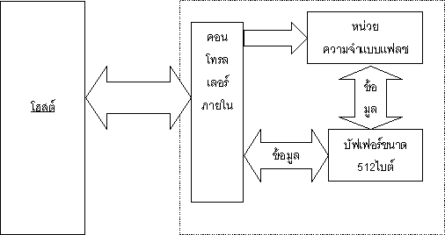
หลักการทำงานของคอมแพคแฟลช
รูปที่ 5 – 8 โครงสร้างการติดต่อกับคอมแพคแฟลช

การติดต่อกับคอมแพคแฟลชเริ่มต้นด้วยการส่งตำแหน่งแอดเดรสที่ต้องการอ่านหรือเขียนไปยังคอมแพคแฟลช จากนั้นจึงค่อยส่งหรือรับข้อมูลที่ต้องการจากคอมแพคแฟลช
เมื่อมีการอ่านหรือเขียนข้อมูล ข้อมูลที่ต้องการจะต้องผ่านบัฟเฟอร์ที่อยู่ภายในโดยที่คอนโทรลเลอร์ภายในจะทำหน้าที่จัดการให้ ในกรณีที่อ่านข้อมูล ข้อมูลจะถูกส่งมาพักไว้ที่บัฟเฟอร์ก่อน จากนั้นคอนโทรลเลอร์ภายในจึงค่อยดึงข้อมูลออกมาที่8ไบต์ เช่นเดียวกันในกรณีของการเขียนข้อมูลจะถูกนำมาพักที่บัฟเฟอร์ก่อน เมื่อบัฟเฟอร์เต็มแล้ว คอนโทรลเลอร์ภายในจะทำการนำข้อมูลนี้เข้าไปยังส่วนหน่วยความจำแบบแฟลช
ดังนั้นหากโฮสต์ส่งเขียนข้อมูลไม่ครบ512ไบต์แล้วข้อมูลนั้นจะไม่ถูกนำลงไปเขียนยังส่วนหน่วยความจำแบบแฟลช จึงมีกระบวนการบนโฮสต์ในการเติมข้อมูลให้เต็มบัฟเฟอร์
สำหรับในโครงงาน คอมแพคแฟลชจะถูกนำมาใช้ใน2ส่วนคือส่วนตัวอ่านคอมแพคแฟลช และส่วนเก็บข้อมูลจากGPS

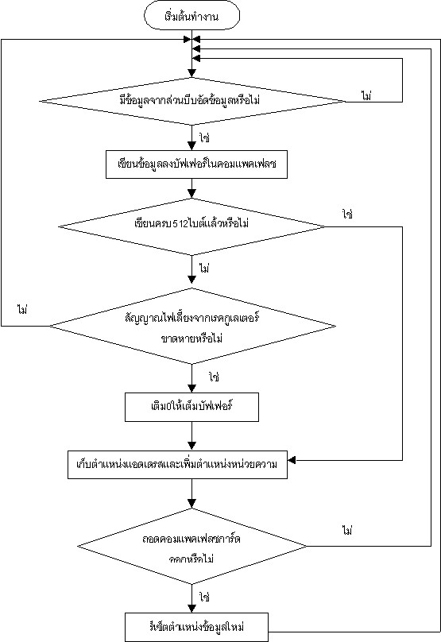
ขั้นตอนการทำงาน
ขั้นตอนการทำงานในส่วนเก็บข้อมูลจากGPS

รูปที่ 5 - 9 โฟลว์ชาร์ตแสดงขั้นตอนการทำงานของหน่วยความจำคอมแพคแฟลชในส่วนชุดรับสัญญาณจีพีเอส
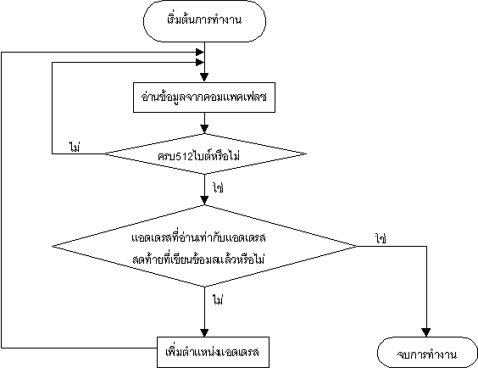
ขั้นตอนการทำงานในส่วนตัวอ่านคอมแพคแฟลช

รูปที่ 5 - 10 โฟลว์ชาร์ตแสดงขั้นตอนการทำงานในส่วนตัวอ่านคอมแพคแฟลช

5.5 โครงสร้างส่วนซอร์ฟแวร์
หลังจากทำการเก็บพิกัดและข้อมูลเกี่ยวกับการเดินทางที่รับมาจากชุดอุปกรณ์เครื่องรับสัญญาณจีพีเอสลงในหน่วยความจำคอมแพคแฟรชแล้วส่งมายังคอมพิวเตอร์ ก็เป็นหน้าที่ของส่วนวิเคราะห์ข้อมูลและแสดงผลการเก็บข้อมูลทางจอคอมพิวเตอร์ที่จะทำหน้าที่นำข้อมูลเหล่านี้มาวิเคราะห์และประมวลผลเพื่อให้ข้อมูลเหล่านั้นก่อให้เกิดประโยชน์ในการทำงานด้านต่างๆ ต่อไป

การนำทฤษฎี จีไอเอส มาช่วยในการสร้างส่วนวิเคราะห์ข้อมูลและแสดงผลการเก็บข้อมูลทางจอคอมพิวเตอร์
จากทฤษฎีในบทที่3 ข้างต้น สามารถใช้ทฤษฎีจีไอเอส นี้ในการทำให้ข้อมูลเกี่ยวกับการเดินทางที่ทำการเก็บมาสามารถถูกนำมาใช้ประโยชน์ในด้านต่างๆ ไม่ว่าจะเป็นการช่วยในการวิเคราะห์ และ มีส่วนช่วยให้เกิดความเข้าใจปัญหา รวมทั้งใช้ในการประกอบการตัดสินใจในการแก้ปัญหาต่างๆ

5.6 ขั้นตอนการทำงานของส่วนซอร์ฟแวร์
- นำเข้าข้อมูลแบบอธิบาย ในโครงงานชิ้นนี้ใช้ฐานข้อมูลออราเคิล 9 ไอ ในการเก็บข้อมูลแบบอธิบายเหล่านี้ โดยข้อมูลที่ทำการจัดเก็บจะสามารถแบ่งออกได้เป็น 2 ส่วนคือ

ข้อมูลชนิดคงที่ ( static data )
คือข้อมูลที่ทำการจัดเก็บครั้งเดียวตอนสร้างโปรแกรม ในส่วนข้อมูลชนิดคงที่นี้เป็นข้อมูลที่จะนำมาใช้เป็นแผนที่ โดยในโครงงานนี้จะทำการรวมเอาแผนที่ดิจิตอล แบบราสเตอร์และเวกเตอร์ ซึ่งมีข้อดีข้อเสียต่างกันมาใช้ร่วมกัน เพื่อให้ได้แผนที่ที่มีคุณภาพมากที่สุดคือสามารถปรับแก้ได้อย่างง่ายดาย ทำให้มีความถูกต้องในการแสดงผลสูงซึ่งเป็นความสามารถของแผนที่แบบเวกเตอร์ และ สามารถแสดงผลในรูปแบบที่สวยงาม เข้าใจง่ายซึ่งมีผลดีต่อผู้ใช้ ในส่วนนี้เป็นข้อดีของแผนที่แบบราสเตอร์ ในเรื่องของแผนที่แบบราสเตอร์จะกล่าวถึงต่อไปในหัวข้อการนำเข้าข้อมูลตำแหน่ง การทำงานร่วมกันของแผนที่2ประเภทนี้จะอธิบายในส่วนของการเชื่อมโยงผสมผสานนข้อมูลเชิงพื้นที่และเชิงบรรยาย ในโครงงานนี้จะได้แผนที่เวกเตอร์มาโดยการออกทำการสำรวจและเก็บข้อมูลค่าตำแหน่ง ณ จุดต่างๆบนแผนที่ ข้อมูลเหล่านี้จะถูกนำมาใช้ในการอ้างอิงกับข้อมูลชนิดไม่คงที่ เพื่อที่จะจัดการกับข้อมูลไม่คงที่ได้อย่างถูกต้องและมีประสิทธิภาพ

ขั้นตอนการสร้างแผนที่ดิจิตอลแบบเวกเตอร์
  - นำคอมพิวเตอร์พกพาและชุดรับสัญญาณจีพีเอสที่มีความผิดพลาดต่ำมากๆ ไปติดตั้งไว้บนรถ
  - ขับรถไปตามเส้นทางทั้งหมดที่อยู่ในขอบเขตของแผนที่
  - จีพีเอสจะจัดเก็บข้อมูลเป็นชุดข้อมูลของเส้นทางทั้งหมดเอาไว้ในคอมพิวเตอร์ในรูปแบบของฐานข้อมูล จุดนี้เราจะทราบได้ว่าจุดไหนมีค่าพิกัดเท่าไหร่เพื่อใช้ในการเปรียบเทียบพิกัดเพื่อคำนวณหาเส้นทางว่าเส้นทางไหนประกอบด้วยจุดใดเป็นจุดเริ่มต้นและจุดใดเป็นจุดปลายแล้วเก็บลงในฐานข้อมูลอีกตารางหนึ่ง เพื่อใช้ในการเรียกข้อมูลขึ้นมาแสดงผลในรูปแบบของแผนที่ต่อไป
  - นำข้อมูลที่จัดเก็บมามาปรับปรุงให้อยู่ในรูปแบบของแผนที่ถนนที่สมบูรณ์ ข้อมูลที่ได้มาจะมีความผิดพลาดจากหลายประการเช่นการวิ่งบนถนน 2 เลน เส้นทางในการวิ่งไปและกลับจะเป็นเส้นขนานกันซึ่งถ้านำข้อมูลนั้นมาใช้เลยจะมองเห็นเป็นถนน 2 เส้นชนานกันจึงต้องมีการปรับแก้แล้วเก็บข้อมูลใหม่ลงบนฐานข้อมูล
  - เมื่อทำครบทุกขั้นตอนแล้วจะได้แผนที่เวกเตอร์ที่มีความสมบูรณ์คือประกอบด้วยตาราง 2 ตารางดังนี้
ตารางจุด( point ) เป็นตารางที่ใช้เก็บจุดบนแผนที่ที่ใช้ในการระบุจุดต้นและจุดปลายของเส้นทาง ( path )
ตารางเส้นทาง(path) แต่ละเส้นทางเกิดจากจุด 2 จุดซึ่งเป็นจุดเริ่มต้นและจุดปลาย
  - ซึ่งแผนที่ดิจิตอลนี้จะมีลักษณะเป็นเพียงเส้นเดี่ยวที่ลากต่อกันไปมาแสดงโครงสร้างของเส้นทางแต่ไม่สามารถทราบลำดับความสำคัญของถนนต่างๆและขนาดของถนนได้ รวมทั้งไม่สามารถแยกความแตกต่างระหว่างซอยธรรมดาและถนนใหญ่ได้ ด้วยเหตุนี้จึงมีความจำเป็นต้องนำแผนที่เวกเตอร์นี้ไปใช้งานร่วมกับแผนที่ราสเตอร์

เก็บชุดข้อมูลดิบลงในฐานข้อมูล
หาจุดต้น-ปลายของแต่ละเส้นทาง
สร้างตารางจุดกับ
ตารางเส้นทาง
เก็บข้อมูลที่ปรับแก้แล้วลงตาราง

รูปที่ 5 - 11 แสดงขั้นตอนการสร้างแผนที่ดิจิตอลแบบเวกเตอร์
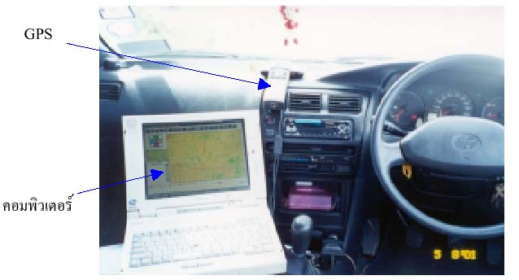
รูปที่ 5 - 12 แสดงภาพระหว่างการเก็บข้อมูลเพื่อสร้างแผนที่ดิจิตอล

ข้อมูลชนิดไม่คงที่ ( dynamic data )
คือข้อมูลที่รับมาจากชุดรับสัญญาณจีพีเอส ที่จะถูกนำมาใช้ในการวิเคราะห์การเดินทาง โดยข้อมูลเหล่านี้จะถูกส่งจากชุดอุปกรณ์เข้ามาครั้งต่อครั้งและมีการเปลี่ยนแปลงตลอดเวลา ข้อมูลเหล่านี้เมื่อถูกส่งเข้ามายังคอมพิวเตอร์แล้วจะถูกถอดรหัสออกมาให้อยู่ในรูปแบบเดิมก่อนถูกบีบอัดแล้วทำการเก็บลงบนฐานข้อมูลซึ่งในขั้นตอนของการเชื่อมโยงผสมผสานนข้อมูลเชิงพื้นที่และเชิงบรรยายจะเป็นขั้นตอนที่เรียกข้อมูลเหล่านี้จากฐานข้อมูลขึ้นมาใช้ ข้อมูลจะแยกเก็บเป็น 2 ตาราง ดังนี้
ตารางข้อมูล ใช้เก็บข้อมูลการเดินทางซึ่งได้มาจากชุดอุปกรณ์ ซึ่งข้อมูลส่วนนี้จะเป็นส่วนสำคัญที่ถูกนำมาใช้ในการวิเคราะห์ ได้แก่ ละติจูด ลองจิจูด ความเร็ว เวลา ทิศทาง และ หมายเลขการเดินทาง
ตารางการเดินทาง เก็บข้อมูลเฉพาะเกี่ยวกับการเดินทาง ได้แก่ หมายเลขการเดินทาง ชื่อคนขับรถ หมายเลขทะเบียนรถ วันและเวลา เริ่มและจบการเดินทาง
- นำเข้าข้อมูลตำแหน่ง ก็คือแผนที่ดิจิตอลแบบราสเตอร์ซึ่งในโครงงานนี้นำเข้าโดยการใช้เครื่องสแกนเนอร์ สแกนรูปภาพแผนที่ที่จะนำมาใช้ในการจำลองการเดินทาง รวมทั้งใช้แสดงผลการวิเคราะห์การเดินทางบางส่วนด้วย โดยจะจัดเก็บข้อมูลแบบระบบสารสนเทศเชิงตารางกริด ( ได้อธิบายไปแล้วในบทที่3 ) เหตุผลที่เลือกจัดเก็บข้อมูลในลักษณะนี้เนื่องจากเป็นวิธีที่สามารถแก้ไขข้อมูลได้ง่าย สะดวก รวดเร็ว และมีประสิทธิภาพ
- เชื่อมโยงผสมผสานนข้อมูลเชิงพื้นที่และเชิงบรรยายตามทฤษฎีจีไอเอส หลังจากได้ข้อมูลทั้ง 2 แบบครบถ้วนแล้วเราจะเก็บลงบนฐานข้อมูลแผนที่แล้วหลังจากนั้นก็เป็นหน้าที่ซอฟท์แวร์ ในการจัดการในโครงงานนี้ใช้เดลไฟในการเขียนโปรแกรมวิเคราะห์นี้ สำหรับการผสมผสานนี้ต้องใช้ความรู้ในเรื่องของระบบแผนที่ การคำนวณระยะทางบนแผนที่ และทฤษฎีกราฟมาช่วยในการออกแบบหลักการโดยย่อคือ จะนำข้อมูลแบบคงที่ที่ได้มาจากการเก็บข้อมูลมาคือข้อมูลแบบอธิบายมาใช้ในการคำนวณหาตำแหน่งที่แท้จริงบนแผนที่แบบราสเตอร์คือข้อมูลตำแหน่ง เพื่อที่จะสามารถแสดงออกมาได้อย่างถูกต้อง และ เข้าใจง่าย รายละเอียดมีดังนี้

รายละเอียดของส่วนซอฟท์แวร์
ในโครงงานชิ้นนี้จะมุ่งประเด็นไปที่การนำข้อมูลที่เก็บมาใช้ในการวิเคราะห์ลักษณะการเดินทาง และ สังเกตความผิดปกติที่เกิดขึ้นในระหว่างการเดินทาง มีความสามารถต่างๆ ดังนี้
- จำลองการเดินทางลงบนแผนที่ ทำให้ทราบเส้นทางการเดินทางอัตราเร็วในช่วงเวลาต่างๆ พร้อมทั้งแสดงข้อมูล พิกัด ความเร็ว เวลา วันที่ ฯลฯ ในรูปแบบตัวหนังสือ บนด้านขวาของหน้าต่างด้วย
- แสดงความผิดปกติของการเดินทางลงบนพื้นที่ที่ใช้ในการแสดงรวมทั้งวงจุดผิดปกติบนเส้นทางที่ได้ทำการจำลองการเดินทางไว้แล้ว
- สามารถเก็บข้อมูลในแต่ละครั้งของการเดินทางเอาไว้และสามารถเรียกดูได้ในภายหลัง
- ย่อ/ขยาย ภาพแผนที่เพื่อความชัดเจนและ สามารถเจาะจงดูในส่วนที่ต้องการได้
- ตั้งค่าคงที่ที่ใช้ในการวิเคราะห์ได้ ตามความเหมาะสมของสภาพแวดล้อมการเดินทางและลักษณะงาน

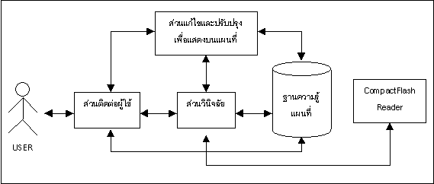
รูปที่ 5 - 13 แผนภาพแสดงการทำงานส่วนวิเคราะห์ข้อมูลและแสดงผลการเก็บข้อมูลทางคอมพิวเตอร์

5.7 ส่วนประกอบของส่วนวิเคราะห์ข้อมูลและแสดงผลการเก็บข้อมูลทางคอมพิวเตอร์
ประกอบด้วยส่วนต่างๆดังต่อไปนี้
5.7.1 ส่วนติดต่อผู้ใช้
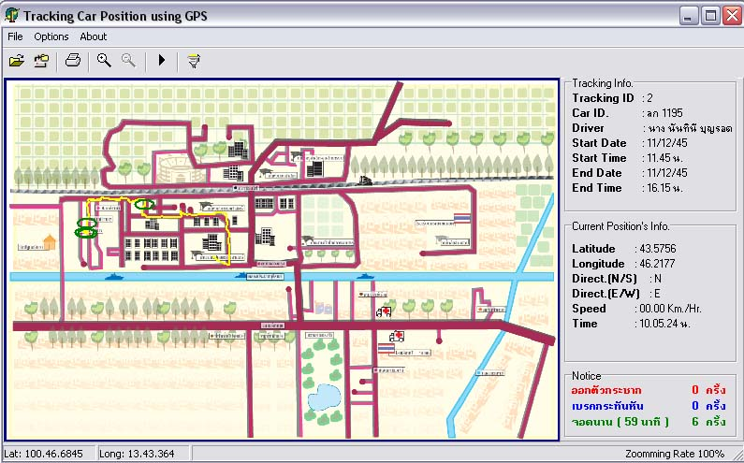
เป็นส่วนที่ทำหน้าที่ติดต่อกับผู้ใช้เพื่อให้สามารถใช้งานในส่วนฐานความรู้แผนที่ ส่วนวินิจฉัยและส่วนแก้ไขเพิ่มเติมข้อมูลแผนที่ได้ ส่วนติดต่อผู้ใช้นี้จะใช้ในการติดต่อแบบคอมพิวเตอร์กราฟฟิก (Graphic User Interface: GUI) ที่ผ่าน Text box แบบต่างๆ และทางเมาส์ แบ่งฟังก์ชันการทำงานออกเป็น 9 ส่วน ดังนี้

รูปที่ 5 - 14 แสดงหน้าต่างของโปรแกรมวิเคราะห์ข้อมูลและแสดงผลการเก็บข้อมูลทางคอมพิวเตอร์

- เปิดข้อมูล ใช้ในการเลือกเปิดข้อมูลจากรายการข้อมูลเก่า
- รับข้อมูล ใช้รับข้อมูลจากคอมแพคแฟลชรีดเดอร์ แล้วเก็บลงในฐานข้อมูล
- พิมพ์ ใช้พิมพ์รายงานสำหรับข้อมูลการเดินทางในแต่ละครั้ง
- ขยาย/ย่อ ขนาดภาพ เพื่อเจาะจงดูในส่วนที่สำคัญ
- เลื่อนภาพ หลังจากขยายขนาดภาพแล้วสามารถเลื่อนภาพไปยังตำแหน่งที่ต้องการได้
- จำลองการเดินทาง เป็นปุ่มที่ใช้เริ่มต้นการจำลองการเดินทาง
- การตั้งค่าต่างๆ ผู้ใช้สามารถตั้งค่าต่างๆ ไม่ว่าจะเป็น เลือกพอร์ตอนุกรม ค่าคงที่ที่ใช้ในการวิเคราะห์การเดินทางเช่น เบรกกระทันหัน ออกตัวกระชาก และ จอดนานผิดปกติ
- ส่วนแสดงข้อมูลของการเดินทางครั้งนั้นๆ ได้แก่ หมายเลขการเดินทาง , ชื่อคนขับรถ, หมายเลขทะเบียนรถ, วันที่และเวลาที่เริ่มต้นและจบการเดินทาง
- ส่วนแสดงข้อมูลของแต่ละตำแหน่ง ประกอบด้วย ละติจูด, ลองจิจูด, ทิศทาง, ความเร็ว, เวลา และวันที่ ซึ่งข้อมูลในส่วนนี้จะแสดงขณะจำลองการเดินทางและ เมื่อนำเมาส์ไปชี้ที่เส้นทางการเดินทาง
- ส่วนแสดงความผิดปกติที่เกิดขึ้น เมื่อมีความผิดปกติเกิดขึ้นจะแสดงในส่วนนี้
- ส่วนแสดงแผนที่ ใช้ในการจำลองการเดินทางและแสดงผลความผิดปกติบางส่วน

5.7.2 ส่วนแก้ไขและปรับปรุงข้อมูลเพื่อแสดงบนแผนที่
ส่วนนี้ทำหน้าที่รับข้อมูลจากจีพีเอสมาใช้ในการแสดงตำแหน่งรถบนแผนที่ แต่เนื่องจากเมื่อนำตำแหน่งจากจีพีเอส ไปแสดงผลแล้วพบว่า ตำแหน่งบนแผนที่กับตำแหน่งจากจีพีเอสยังคงมีความคลาดเคลื่อนกันอยู่บ้าง โดยแผนที่มีความคลาดเคลื่อนในระหว่างขั้นตอนการผลิต และพิกัดตำแหน่งที่รับมาจากจีพีเอสยังคงมีความคลาดเคลื่อนจากระบบจีพีเอส และการรับสัญญาณของจีพีเอสเอง ดังนั้นจึงต้องนำหลักการรู้จำเส้นทางมาวิเคราะห์เพื่อเปรียบเทียบถึงความสอดคล้องของข้อมูลทั้งสอง ซึ่งถ้าพบความสอดคล้องก็สามารถตัดสินได้ว่าควรจะเป็นตำแหน่งเดียวกันบนแผนที่ ดังนั้นเมื่อเข้าสู่การรู้จำแล้วจะสามารถแสดงตำแหน่งรถบนถนนได้ถูกต้อง นอกจากนี้การใช้หลักการรู้จำเส้นทาง ทำให้สามารถจะวิเคราะห์ได้ว่า รถในขณะนั้นวิ่งเป็นอย่างไร เช่น วิ่งตรง เลี้ยวซ้าย เลี้ยวขวา เป็นต้น

การวิเคราะห์เส้นทางโดยการรู้จำ
หลักการวิเคราะห็เส้นทางที่ใช้สามารถอธิบายได้ดังรูปที่ 5.13 โดยเริ่มต้นจากการรับพิกัดตำแหน่งจากเครื่องรับจีพีเอส เพื่อกำหนดเป็นจุดเริ่มต้นบนแผนที่โดยทำการหาจุดที่ใกล้ที่จุดของแผนที่กับจุดเริ่มต้นแล้วทำการหาเส้นทางของแผนที่ซึ่งอาจมีผลทำให้เกิดมีเส้นท่างที่เป็นไปได้มากกว่า 1 เส้นทาง แต่ถ้ามีเพียง 1 เส้นทางก็กำหนดให้เป็นจุดเริ่มต้นแล้วเริ่มแสดงผล จากนั้นก็แสดงเส้นทางไปเรื่อยๆ จนกว่าจะจบการเดินทาง มิฉะนั้นถ้ามีความเป็นไปได้มากกว่า 1 เส้นทางจะถูกส่งเข้าไปยังส่วนเลือกเส้นทางบนแผนที่ ซึ่งส่วนนี้จะทำการฉายจุดเริ่มต้นไปยังทุกเส้นทางที่เป็นไปได้แล้วหาจุดที่ฉายไปนั้นที่ใกล้กับจุดเริ่มต้นมากที่สุด ถ้าระบบได้เลือกเส้นทางที่มีเหลือเพียงทางเดียวแล้ว จะรับตำแหน่งจีพีเอสใหม่ต่อไป แล้วแสดงเส้นทางไปเรื่อยๆ ทำกระบวนการที่อธิบายมาซ้ำแล้วซ้ำอีกจนกระทั่งรถวิ่งถึงจุดหมาย ก็จะจบการทำงานของขบวนการวิเคราะห์เส้นทาง
สำหรับขั้นตอนที่อธิบายมาโดยย่อสามารถแจกแจงเป็นขั้นตอนรายละเอียดได้ดังนี้

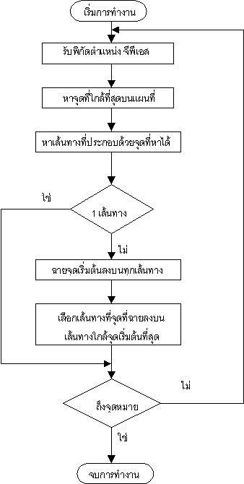
รูปที่ 5 - 15 โฟลว์ชาร์ตแสดงขั้นตอนของการวิเคราะห์เส้นทางโดยการรู้จำ

5.7.3 ส่วนวินิจฉัย
ทำหน้าที่ในการวิเคราะห์การเดินทาง พิจารณาถึงความผิดปกติต่างๆ ที่เกิดขึ้นระหว่างการเดินทาง โดยใช้ข้อมูลที่รับมาจากจีพีเอสมาใช้ร่วมกับส่วนฐานความรู้ โดยใช้วิเคราะห์ความเร็วร่วมกับการเปลี่ยนแปลงของตำแหน่งที่เก็บไว้ในส่วนฐานความรู้มาใช้ในการวางแผน โดยใช้หลักการแทนความรู้ให้อยู่ในรูปแบบของตรรกศาสตร์ในปัญญาประดิษฐ์ ร่วมกับหลักวิชาการค้นหาความรู้จากฐานความรู้ ทำให้ทราบถึงลักษณะการเดินทางรวมถึงความผิดปกติต่างๆ อาทิเช่น การเบรกกระทันหัน การจอดรถนานผิดปกติ หรือ การออกตัวกระชากเป็นต้น โดยทั้งหมดจะมีค่าคงที่ที่ผู้ใช้สามารถกำหนดเองได้ตามความเหมาะสมของขอบเขตการเดินรถ
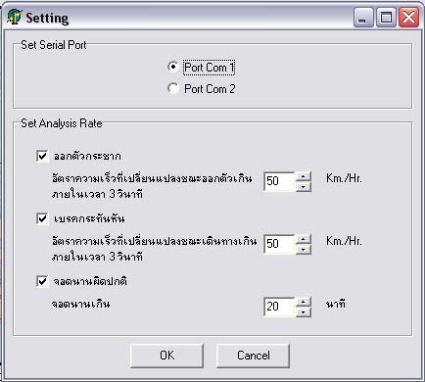
รูปที่ 5 - 16 แสดงหน้าต่างที่ผู้ใช้สามารถกำหนดอัตราในการคำนวณความผิดปกติ

พิจารณารูปที่ 5 - 16 ประกอบ สิ่งที่ผู้ใช้สามารถกำหนดได้มีดังนี้

- ผู้ใช้สามารถกำหนดได้ว่าอัตราความเร็วเพิ่มจาก 0 เกินเท่าไรภายใน 3 วินาทีจึงจะจัดเป็นการออกตัวกระชาก
- ผู้ใช้สามารถกำหนดได้ว่าอัตราความเร็วเปลี่ยนแปลงลดลงเกินเท่าไรภายใน 3 วินาทีจึงจะจัดเป็นการเบรกกระทันหัน
- ผู้ใช้สามารถกำหนดว่ารถจอดเป็นเวลานานเท่าไหร่จึงจะจัดเป็นการจอดนานผิดปกติ
- ผู้ใช้สามารถเลือกได้ว่าต้องการให้โปรแกรมแสดงความผิดพลาดชนิดใด และไม่ต้องการให้แสดงความผิดพลาดชนิดใดบ้าง
อธิบายการคำนวณได้ดังนี้
- พิจารณาการออกตัวกระชาก พิจารณาความเร็วกรณีที่เพิ่มจากศูนย์ว่าภายในระยะเวลาที่กำหนดมีการเพิ่มความเร็วเกินอัตราหรือไม่ อัลกอริทึมแสดงในรูปที่ 5 - 17

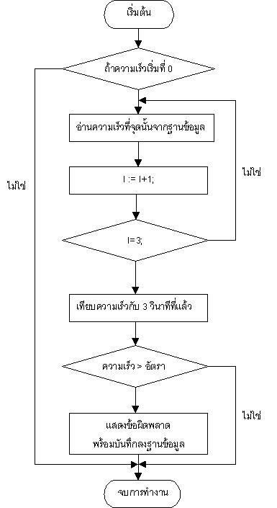
รูปที่ 5 - 17 แผนภาพแสดงอัลกอริทึมพิจารณาการออกตัวกระชาก

- พิจารณาการเบรกกระทันหัน พิจารณาความเร็วที่ลดลงว่าภายในระยะเวลาที่กำหนดมีการลดความเร็วเกินอัตราหรือไม่ อัลกอริทึมแสดงในรูปที่ 5 - 18

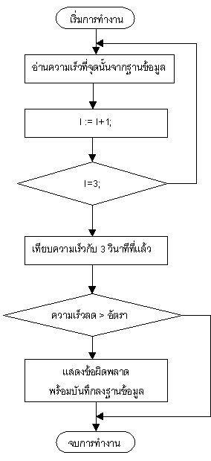
รูปที่ 5 - 18 แผนภาพแสดงอัลกอริทึมพิจารณาการเบรกกระทันหัน
- พิจารณาการจอดนานผิดปกติ พิจารณาค่าพิกัดตำแหน่งว่าอยู่ที่จุดเดิมเกินเวลาที่กำหนดหรือไม่ รูปที่ 5 - 19 แสดงอัลกอลิทึกพิจารณาการจอดนานผิดปกติ

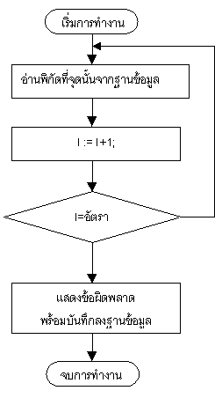
รูปที่ 5 - 19 แผนภาพแสดงอัลกอริทึมพิจารณาการจอดนานผิดปกติ

5.7.4 ส่วนฐานความรู้แผนที่
จากข้อมูลแผนที่จะประกอบด้วยข้อมูลหลากหลาย เช่น ถนน แม่น้ำ ทางรถไฟ สถานที่ต่างๆ เป็นต้น ดังนั้น ชิ้นงานนี้จงทำการจัดระบบข้อมูลให้อยู่ในรูปแบบของฐานความรู้ ดังนั้นในส่วนของฐานความรู้ของแผนที่นี้จะกล่าวถึงการแทนความรู้แผนที่ (Map representation) โดยข้อมูลแผนที่ที่ใช้ในการวินิจฉัยนี้เป็นแผนที่ที่ใช้งานจริงที่ได้มาจาก กรมแผนที่ทหาร กองบัญชาการทหารสูงสุด ซึ่งเป็นหน่วยงานที่รับผิดชอบในการผลิตแผนที่ของประเทศ ซึ่งข้อมูลมีทั้งแบบ static และ dynamic ซึ่งส่วนที่นำมาใช้เป็นข้อมูลแบบ static เช่น ถนน แม่น้ำ สิ่งปลูกสร้าง เป็นต้น ส่วน dynamic นั้นจะได้มาจากการสำรวจข้อมูลเองโดยรายละเอียดของส่วนฐานความรู้แผนที่นั้นได้อธิบายอย่างละเอียดไปแล้วในตอนต้นบท

สรุปเนื้อหา
โครงงานนี้สามารถแบ่งการออกแบบทั้งหมดออกได้เป็น 3 ส่วนใหญ่ๆ ด้วยกัน ประกอบด้วย ส่วนแรก คือชุดรับสัญญาณจากดาวเทียมจีพีเอสและบีบอัดข้อมูล ส่วนที่สอง คือส่วนเขียนและอ่านข้อมูลจากหน่วยความจำคอมแพคแฟลช และส่วนสุดท้าย คือส่วนวิเคราะห์ข้อมูลและแสดงผลการเก็บข้อมูลทางจอคอมพิวเตอร์ โดย 2 ส่วนแรกเป็นฮาร์ดแวร์ และส่วนที่สองเป็นซอร์ฟแวร์
สำหรับส่วนฮาร์ดแวร์นั้นเป็นชุดอุปกรณ์ที่ใช้รับสัญญาณจากจีพีเอสทางพอร์ตอนุกรมเพื่อรับรายละเอียดขอกการเดินรถครั้งนั้นๆ เข้ามา จากนั้นนำข้อมูลที่ได้มาพิจารณาและเลือกเฉพาะข้อมูลที่จำเป็นสำหรับโครงงานนี้ แล้วนำข้อมูลที่ผ่านการเลือกแล้วมาทำการบีบอัดให้มีขนาดเล็กลง แล้วเก็บลงหน่วยความจำคอมแพคแฟลช และเมื่อถึงที่หมายก็ทำการโหลดข้อมูลจากหน่วยความจำคอมแพคแฟลชเข้าสู่คอมพิวเตอร์โดยผ่านทางพอร์ตอนุกรมเช่นกัน

ส่วนประกอบที่สำคัญของส่วนฮาร์ดแวร์ ประกอบด้วย

วงจรควบคุมด้วยไมโครคอนโทรลเลอร์8051 ซึ่งทำหน้าที่หลายอย่าง ตั้งแต่การเลือกชนิดของข้อมูลจากจีพีเอสที่รับเข้ามาทางพอร์ตอนุกรม, การบีบอัดข้อมูลโดยใช้อัลกอริทึมที่เหมาะสมกับรูปแบบของข้อมูล, การส่งข้อมูลเข้าสู่หน่วยความจำคอมแพคแฟลช ไปจนถึงการอ่านข้อมูลจากหน่วยความจำคอมแพคแฟลช โดยรอรับคำสั่งจากคอมพิวเตอร์
- วงจรเชื่อมต่อสัญญาณมาตรฐานแบบ RS-232 ซึ่งทำหน้าที่แปลงสัญญาณที่ส่งออกจากไมโครคอนโทรลเลอร์ไปยังพอร์ตอนุกรมของคอมพิวเตอร์
- วงจรรับ-ส่งสัญญาณของหน่วยความจำคอมแพคแฟลช ประกอบด้วยตัวเชื่อมต่อ (connector) เฉพาะของหน่วยความจำคอมแพคแฟลช และแลทช์ (latch) ในการรักษาค่าของแอดเดรสไว้ด้วย เหมือนการติดต่อหน่วยความจำภายนอกทั่วไป

